一、统计函数的使用：

1、在表item中计算所有商品的数量，价格平均值，价格最大值，价格最小值，价格方差。

select count(i_id), avg(i_price), max(i_price), min(i_price), var_pop(i_price) from bmsql_item;

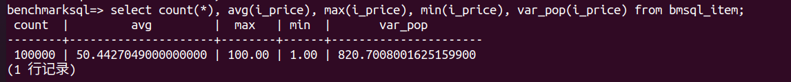

2、在表stock中统计每个仓库保存的商品数量平均值，输出列为w_id, avg。

select s_w_id as w_id, avg(s_quantity) as avg from bmsql_stock group by s_w_id;

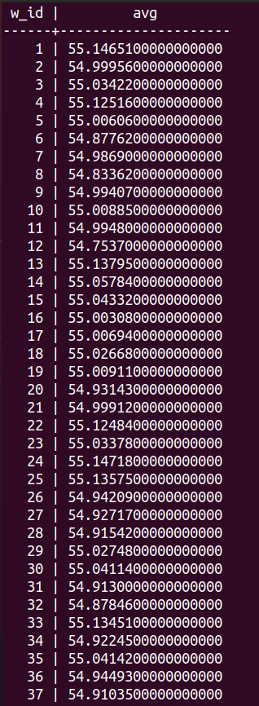

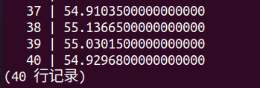

二、正则表达式的使用：

1、找出所有以'NB'为名字开头或者以’VT‘为结尾的商品的所有信息；（用一个正则表达式解决，不要用or）

select * from bmsql_item where i_name like 'NB_%' or i_name like '_%VT';

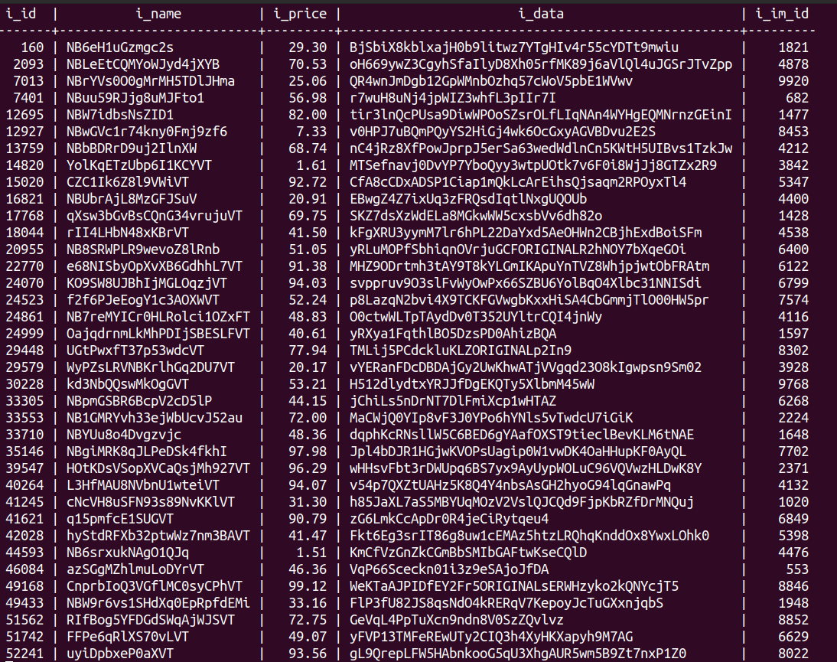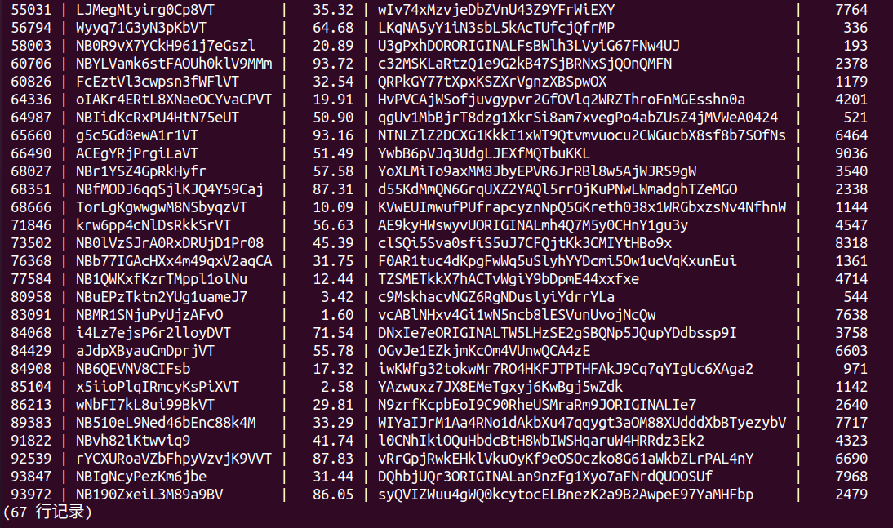

2、统计以名字开头字母在h-m之间的商品数量，以及平均价格。

select count(i_id), avg(i_price) from bmsql_item where i_name >= 'h_%' and i_name <= 'm_%';

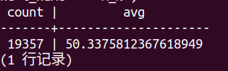

三、all/any的使用：

我们作以下定义：

如果商品a在仓库b中的数量大于10，则称为仓库b有储备商品a；

如果数量大于50，则称仓库b有充分储备商品a；

如果数量大于95，则称仓库b主要储备商品a。

· 商品a在仓库b中的数量为s_quantity from bmsql_stock where s_i_id=a and s_w_id=b。

1、对于二.1中的商品，找出在所有仓库中都有储备的商品，输出商品的所有信息。

select * from bmsql_item where i_id in (select i_id from bmsql_item where i_name like 'NB_%' or i_name like '_%VT') and 10 < all(select s_quantity from bmsql_stock where s_i_id = i_id);

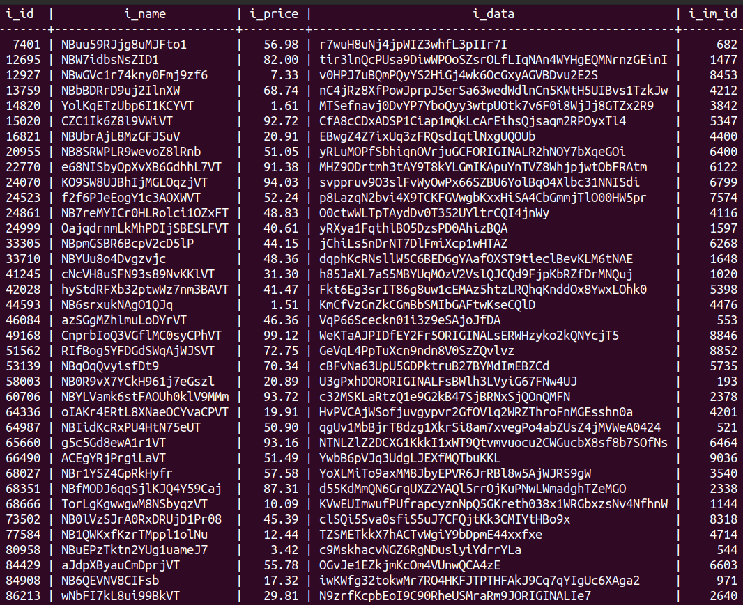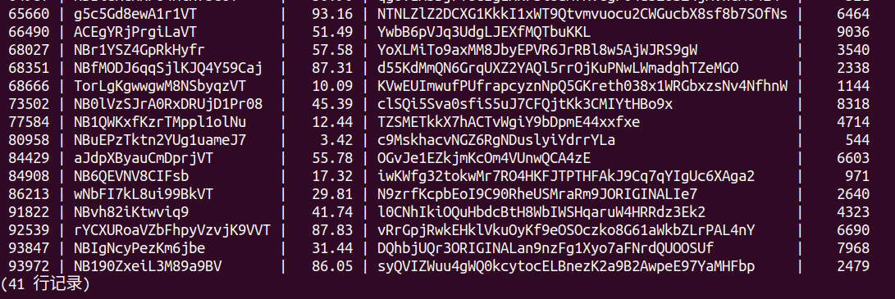

2、找出至少有一个仓库主要储备且该仓库销售税（w_tax）大于0.16的商品 （使用any），输出这些商品的所有信

息。select * from bmsql_item where i_id in (select s_i_id from bmsql_stock where s_quantity > 95 and s_w_id = any (select w_id from bmsql_warehouse where w_tax > 0.16) group by s_i_id);

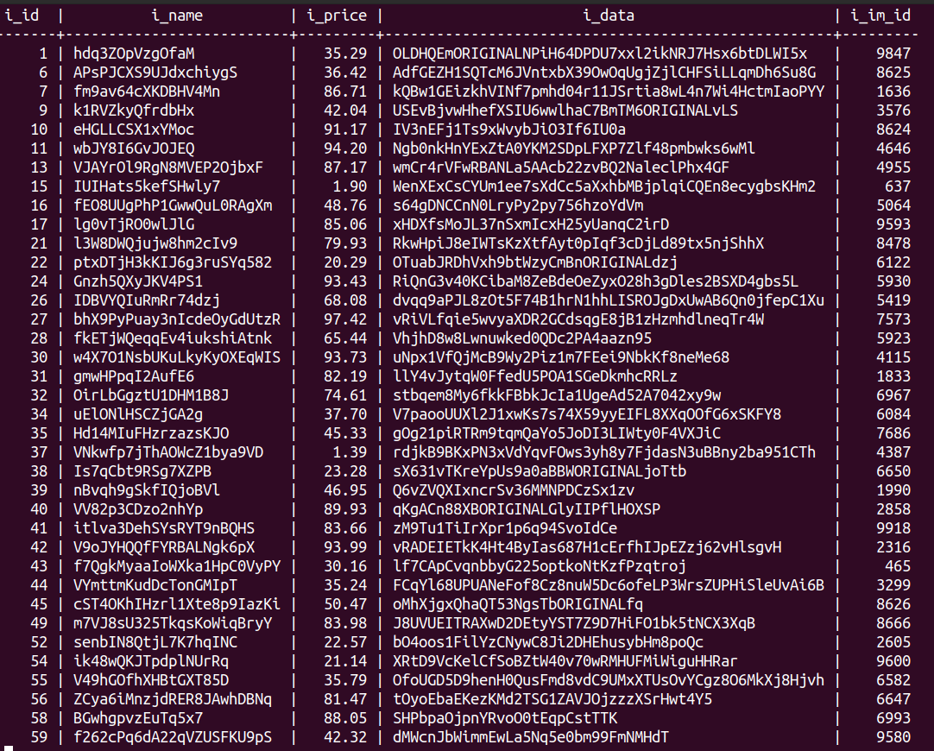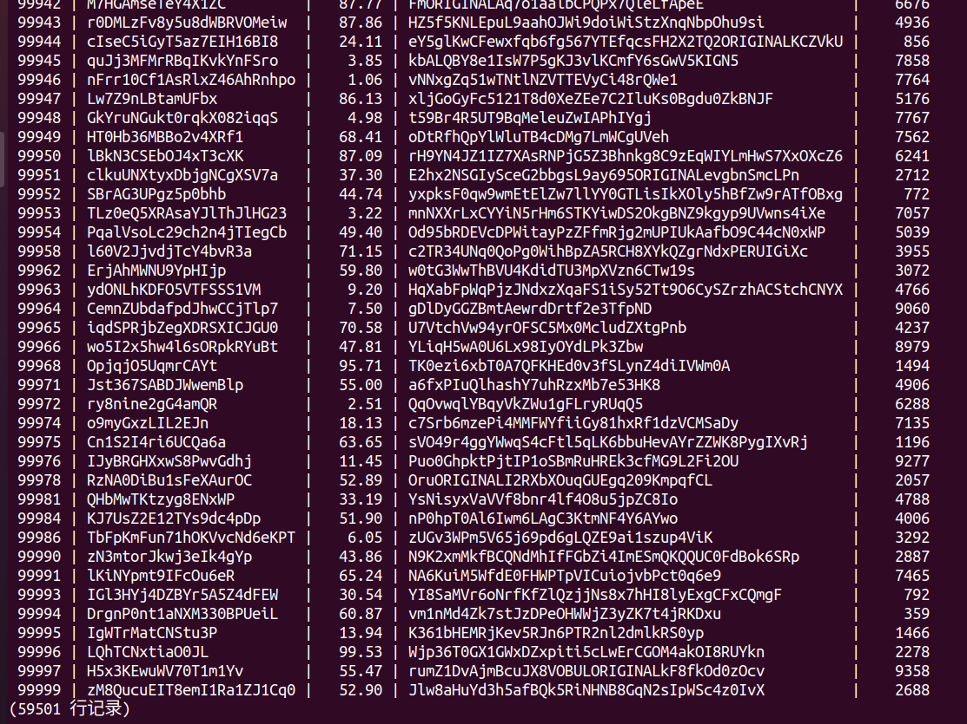四、嵌套查询(in)：

1、找到有商品税大于0.18的仓库主要储备的所有商品，输出它们的所有信息。

select * from bmsql_item where 95 < any(select s_quantity from bmsql_stock where s_i_id = i_id and s_w_id in (select w_id from bmsql_warehouse where w_tax > 0.18));

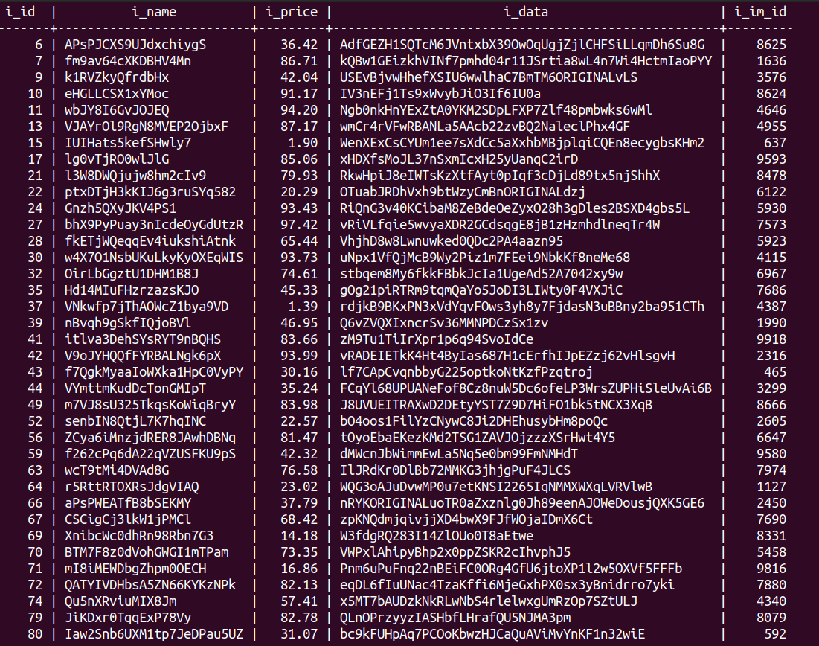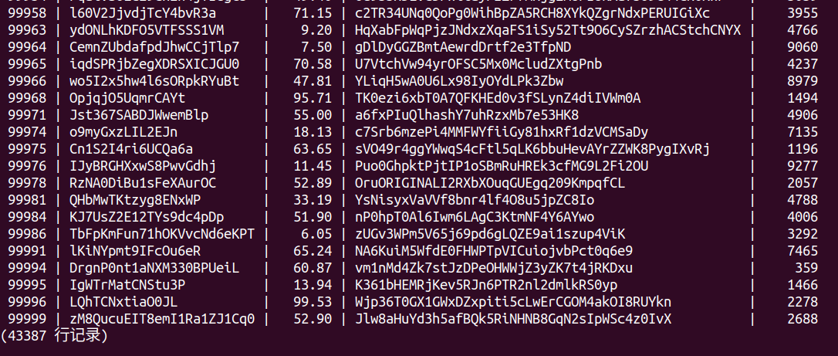

先从ware_house表中找到w_tax>0.18的所有仓库w_id，然后从stock表中找到所有匹配的仓库的s_quantity，最后从item表中比较95与any(s_quantity)，可得到所有符合条件的item的信息

2、找到主要贮备有以'SP'为开头的商品的仓库，输出仓库的所有信息。select * from bmsql_warehouse where w_id in(select distinct s_w_id from bmsql_stock where s_i_id in (select i_id from bmsql_item where i_name like 'SP_%') and s_quantity > 95);

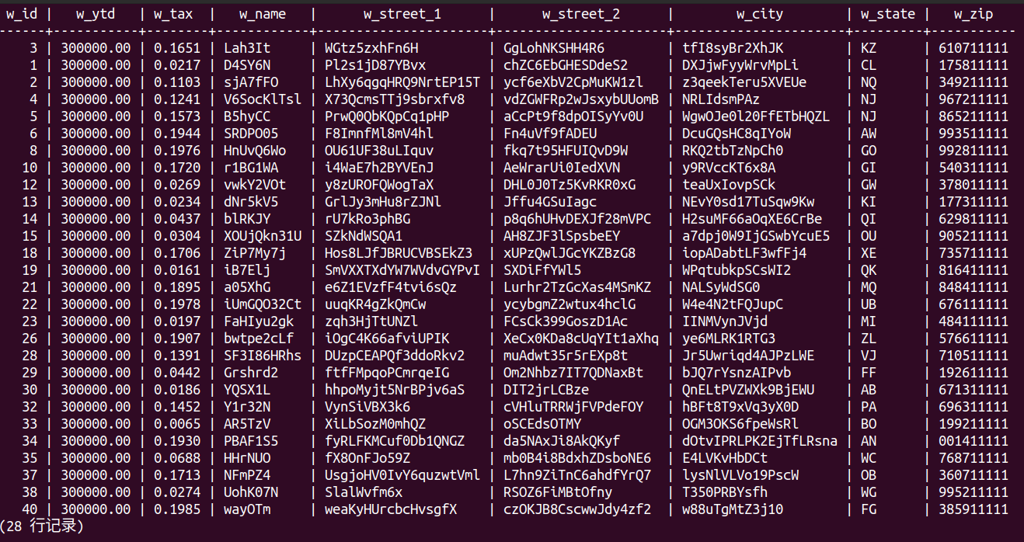

首先再item表中找到所有符合SP开头的i_id，然后从stock表中再添加一个条件s_quantity要大于95，找到符合条件的w_id，最后根据w_id从warehouse表中找到所有符合w_id的信息

五、综合题：

1、找到以'SP'为开头，且在所有仓库储存的平均数量大于50的商品的全部信息。

select * from bmsql_item where i_id in (select s_i_id from (select s_i_id, avg(s_quantity) as avg from bmsql_stock where s_i_id in (select i_id from bmsql_item where i_name like 'SP_%') group by s_i_id) as A where avg > 50);

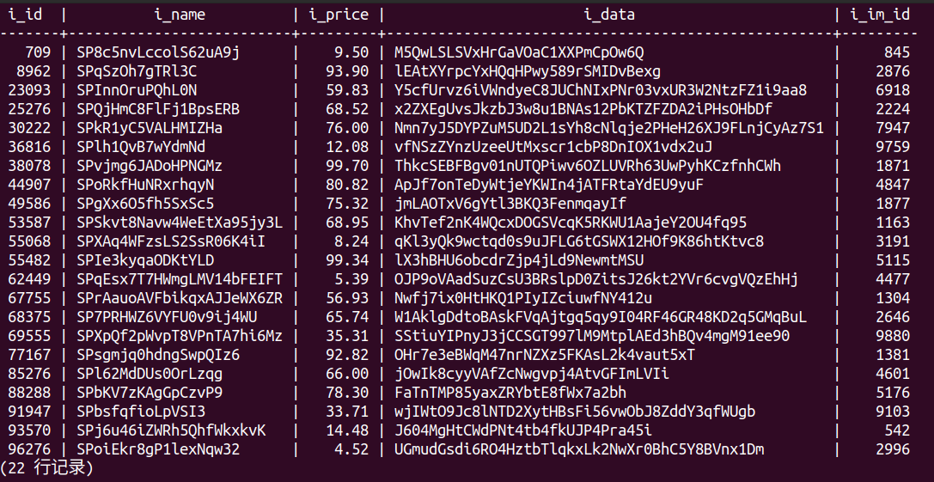

先从item表中找到符合名字为SP开头的所有i_id，然后从stock表中以i_id分组求s_quantity的平均值，再然后从这些平均值中找到符合大于50的i_id，根据这些i_id，从item表中获取所有信息。

2、找到所有满足条件的仓库的编号(w_id)：该仓库在所有地区的销售税都小于0.15。

select w_id from bmsql_warehouse where 0.15 > all(select d_tax from bmsql_district where d_w_id = w_id);

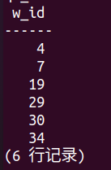

先从district表中找到d_w_id等于warehouse表中w_id的行的所有d_tax值，如何0.15大于这些d_tax值中的任何一个，则该w_id符合条件

3、统计五.2中的仓库主要储备的商品数量，价格平均值，输出列为w_id, number，avg_price。create table A as select s_i_id, s_w_id from bmsql_stock where s_quantity > 95 and s_w_id in (select w_id from bmsql_warehouse where 0.15 > all(select d_tax from bmsql_district where d_w_id = w_id));

select s_w_id as w_id, count(s_i_id) as number, avg(i_price) as avg_price from bmsql_item, A where s_i_id = i_id group by w_id;

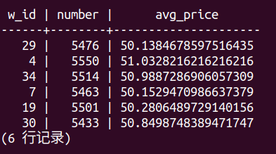

先按照五.2的条件创建一个表A，然后从表A，item表中，按照w_id分组，当i_id相等时，得出s_i_id的数目和i_price的平均值